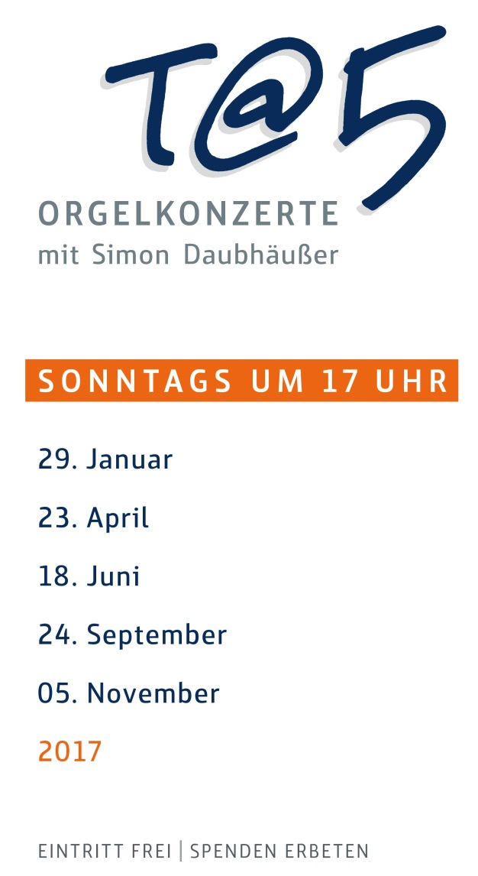

Registrieren Sie sich auf unserer Homepage für
den neuen Newsletter Kirchenmusik!
Besuchen Sie uns: www.propsteikirche-dortmund.de
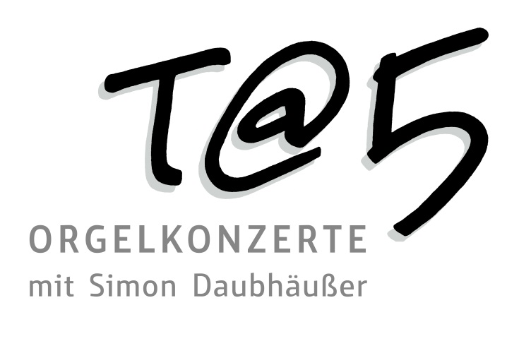 | Programm  für das vierte Konzert am 24.9.2017

Charles Marie Widor (1844-1937)
Orgelsinfonie Nr. 4, op. 13/4

- Toccata
- Fuge
- Andante
- Scherzo
- Adagio
- Finale

Marcel Dupré (1886-1971)
Trois Préludes et Fugues op. 7 (1912)
III. Prélude et Fugue en sol mineur (g-moll)

